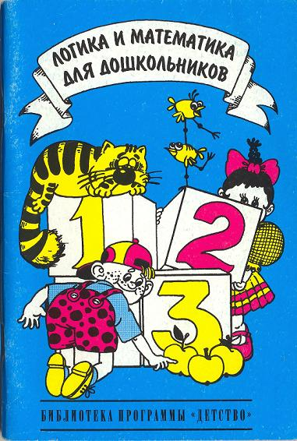

Муниципальное бюджетное общеобразовательное учреждение
«Прогимназия «Сообщество»

Консультация для воспитателей

Тема:
«Развитие логического мышления через блоки Дьенеша и палочки Кюизенера»

Составила: Соболева В.И.
Воспитатель дошкольных групп

г. Нефтеюганск, 2014год

Развитие логического мышления через блоки Дьенеша и палочки Кюизенера.
Одна из важнейших задач воспитания ребенка — развитие его умственных способностей, формирование таких мыслительных умений, которые позволяют легко осваивать новое. На решение этой задачи должны быть направлены содержание и методы подготовки развития мышления дошкольников к школьному обучению.

Я познакомлю с уникальными по своим возможностям дидактическими материалами — логическими блоками Дьенеша и палочками Кюизенера, а также с системой по развитию у дошкольников логико-математических представлений и умений, основанной на использовании игр и упражнений с этими материалами.
Педагогам логические блоки Дьенеша и палочки Кюизенера знакомы, но в практической работе с детьми используются еще недостаточно. Причины этого — в недооценке развивающих возможностей этих дидактических материалов, а также в отсутствии соответствующей методической литературы.
В педагогической практике современного детского сада логические блоки Дьенеша и палочки Кюизенера с их ориентацией на индивидуальный подход и идеи автодидактизма занимают все большее место.
Определены задачи использования логических блоков и палочек в работе с детьми:
- Развивать логическое мышление. Развивать представление о множестве, операций над множествами (сравнение, разбиение, классификация, абстрагирование). Формировать представления о математических понятиях (алгоритм, кодирование и декодирование информации, кодирование со знаком отрицания).
- Развивать умения выявлять свойства в объектах, называть их, адекватно обозначать их отсутствие, обобщать объекты по их свойствам (по одному, двум, трем), объяснять сходства и различия объектов, обосновывать свои рассуждения.
- Ознакомить с формой, цветом, размером, толщиной объектов.
- Развивать пространственные представления.
- Развивать знания, умения, навыки, необходимые для самостоятельного решения учебных и практических задач.
- Развивать творческие способности, воображение, фантазию, способности к моделированию и конструированию.
Решение данных задач позволяет в дальнейшем детям успешно овладеть
основами математики и информатики.

ЛОГИЧЕСКИЕ БЛОКИ ДЬЕНЕША

Блоки Дьенеша - разработаны венгерским психологом и математиком Дьенешем. Имеют место два вида логического дидактического материала: объемный и плоскостной. Объемный логический материал именуется логическими блоками, плоскостной — логическими фигурами.
Дошкольников в большей мере привлекают логические блоки, так как они обеспечивают выполнение более разнообразных предметных действий.
Дидактический набор «Логические блоки» состоит из 48 объемных геометрических фигур, различающихся свойствами:
- по форме,
- цвету,
- размеру
- толщине.
В наборе нет даже двух фигур, одинаковых по всем свойствам.
В процессе разнообразных действий с логическими блоками (разбиение, выкладывание по определенным правилам, перестроение и др.) дети овладевают различными мыслительными умениями, важными как в плане предматематической подготовки, так и с точки зрения общего интеллектуального развития.
К их числу относятся
- умения анализа,
- абстрагирования,
- сравнения,
- классификации,
- обобщения,
- кодирования-декодирования,
- логические операции «не», «и», «или».
В специально разработанных играх и упражнениях с блоками у дошкольников развиваются элементарные навыки алгоритмической культуры мышления, способность производить действия в уме. С помощью логических блоков дети тренируют внимание, память, восприятие.
Логические блоки представляют собой эталоны форм — геометрические фигуры (круг, квадрат, равносторонний треугольник, прямоугольник) и являются прекрасным средством ознакомления дошкольников с формами предметов и геометрическими фигурами.
Комплект логических блоков дает возможность вести детей в их развитии от оперирования одним свойством предметов к оперированию двумя, тремя и четырьмя свойствами. В процессе различных действий с блоками дети сначала
- осваивают умения выявлять и абстрагировать в предметах одно свойство (цвет, форму, размер, толщину), сравнивать, классифицировать и обобщать предметы по каждому из этих свойств.
- затем они овладевают умениями анализировать, сравнивать, классифицировать и обобщать предметы сразу по двум свойствам (цвету и форме, форме и размеру, размеру и толщине и т. д.),
- несколько позже — по трем (цвету, форме и размеру; форме, размеру и толщине; цвету, размеру и толщине) и по четырем свойствам (цвету, форме, размеру и тол щине).
При этом в одном и том же упражнении легко можно менять степень сложности задания с учетом возможностей детей. Например, несколько детей строят дорожки от избушки медведя, чтобы помочь Машеньке убежать к дедушке и бабушке. Но один ребенок строит дорожку так, чтобы в ней не было рядом блоков одинаковой формы (оперирование одним свойством), другой — чтобы не было рядом блоков, одинаковых по форме и цвету (оперирование сразу двумя свойствами), третий — чтобы рядом не было одинаковых по форме, цвету и размеру блоков (оперирование одновременно тремя свойствами).
Наряду с логическими блоками в работе применяются карточки, на которых условно обозначены свойства блоков (цвет, форма, размер, толщина).

 | красный |  | синий |  | жёлтый
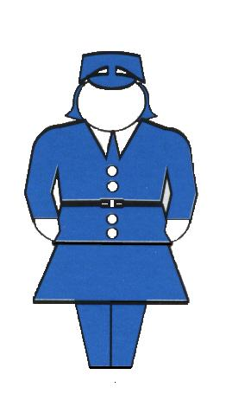 | толстый | 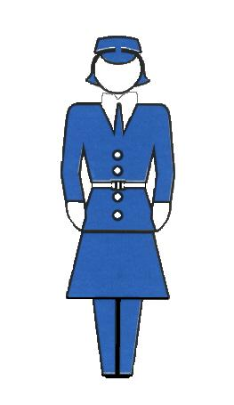 | тонкий | 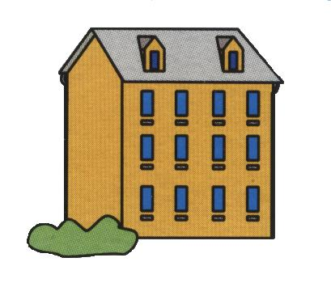 | большой | 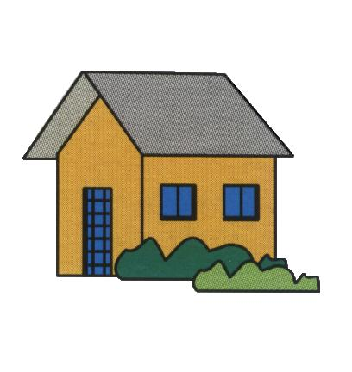 | маленький
 | прямоугольник |  | квадрат |  | круг |  | треугольник
 | не  красный |  | не  синий |  | не  жёлтый
 | не  толстый |  | не  тонкий |  | не  большой |  | не  маленький
 | не  прямоугольник |  | не  квадрат |  | Не круг |  | не  треугольник

Использование карточек позволяет развивать у детей способность:
- к замещению и моделированию свойств,
- умение кодировать и декодировать информацию о них.
Эти способности и умения развиваются в процессе выполнения разнообразных предметно-игровых действий. Так, подбирая карточки, которые «рассказывают» о цвете, форме, величине или толщине блоков, дети упражняются в замещении и кодировании свойств. В процессе поиска блоков со свойствами, указанными на карточках, дети овладевают умением декодировать информацию о них. Выкладывая карточки, которые «рассказывают» о всех свойствах блока, дети создают его своеобразную модель.
Для проведения некоторых игр и упражнений следует дополнительно приготовить вспомогательный материал — игрушки-персонажи (можно игрушки от киндера), обручи, веревочки и пр.
В зависимости от возраста детей можно использовать не весь комплект, а какую-то его часть: сначала блоки, разные по форме и цвету, но одинаковые по размеру и толщине (12 штук), затем разные по форме, цвету и размеру, но одинаковые по толщине (24 штуки), и в конце — полный комплект фигур (48 штук). Это очень важно. Ведь чем разнообразнее материал, тем сложнее абстрагировать одни свойства от других, а значит, и сравнивать, и классифицировать, и обобщать.
Поскольку логические блоки представляют собой эталоны форм — геометрических фигур (круг, квадрат, равносторонний треугольник, прямоугольник), они могут широко использоваться при ознакомлении детей, начиная с раннего возраста, с формами предметов и геометрическими фигурами при решении многих других развивающих задач.

ФОРМЫ ОРГАНИЗАЦИИ РАБОТЫ

С ЛОГИЧЕСКИМИ БЛОКАМИ
- Занятия (комплексные, интегрированные), обеспечивающие наглядность, системность и доступность, смену деятельности.
- Совместная и самостоятельная игровая деятельность (дидактические игры, настольно-печатные, подвижные, сюжетно-ролевые игры).
- Вне занятий, в развивающей среде группы (ИЗО-деятельность, аппликация, режимные моменты, предметные ориентиры).
Особенности структуры игр и упражнений позволяют по-разному варьировать возможность их использования на различных этапах обучения.
В данную папку собраны дидактические игры - занятия с логическими блоками. Дидактические игры возможно использовать в любой возрастной группе (усложняя или упрощая задания), тем самым предоставляется огромное поле деятельности для творчества педагога.
Логические блоки можно использовать:
а) в подвижных играх (предметные ориентиры, обозначение домиков,
дорожек, лабиринтов);
б) как настольно-печатные (изготовить карты к играм «Рассели жиль-
цов», «Какой фигуры не хватает», «Найди место фигуре», «Голово
ломки»);
в) в сюжетно-ролевых играх: Магазин - деньги обозначаются блоками,
цены на товар обозначаются кодовыми карточками.
Почта - адрес на посылке, письме, открытке обозначается блоками,
адрес на домике обозначается кодовыми карточками. Аналогично,
Поезд - билеты, места.
Использование логических блоков в аппликации, рисовании, конструировании и моделировании предметов из геометрических фигур разнообразит занятия детей, сделает их интересней, поможет детям легче ориентироваться в пространстве и закономерностях («Дом», «Ёлочка», «Бабочка», «Животные» и т.д.).
С чего начать?
Прежде чем приступить к играм и упражнениям, предоставьте детям возможность самостоятельно познакомиться с логическими блоками. Пусть они используют их по своему усмотрению в разных видах деятельности. В процессе разнообразных манипуляций с блоками дети установят, что они имеют различную форму, цвет, размер, толщину. Заострять внимание детей на термине «блок» не имеет смысла. Ведь в восприятии ребенка блок прежде всего носитель формы, т. е. геометрическая фигура. Поэтому в общении с детьми целесообразнее пользоваться словом «фигура».
В целях более эффективного ознакомления детей со свойствами логических блоков можно предложить им следующие задания:
- Найди такие же фигуры, как эта, по цвету (по форме, по размеру, по толщине);
- найди не такие фигуры, как эта, по форме (по размеру, по толщине, по цвету);
- найди синие фигуры (треугольные, красные, квадратные, большие, желтые, тонкие, толстые, маленькие, круглые, прямоугольные);
- назови, какая эта фигура по цвету (по форме, по размеру, по толщине).

После такого самостоятельного знакомства с блоками можно перейти к играм и упражнениям.
Игры и упражнения с логическими блоками вы можете предлагать детям на занятиях и в свободные часы, как в детском саду, так и дома. Если вы дополните их другими развивающими играми и игровыми заданиями, «насытите» новыми игровыми задачами, действиями, сюжетами, ролями и пр., то этим только поможете детям преодолевать интеллектуальные трудности.
Для того чтобы поддержать интерес детей к занятиям, к обучению, необходимо разнообразить их игровыми задачами, сюжетами, сказочными персонажами.

Сборник игр и упражнений №1

Я хочу представить вашему вниманию сборник игр и упражнений №1. В нём представлены 4 группы постепенно усложняющихся игр и упражнений с логическими блоками:
- для развития умений выявлять и абстрагировать свойства
- для развития умений сравнивать предметы по их свойствам;
- для развития действий классификации и обобщения;
- для развития способности к логическим действиям и операциям.
Некоторые игры и упражнения направлены на развитие внимания и памяти. Они не имеют строго определенного места в системе работы с детьми. Их всегда можно предложить ребенку, чтобы потренировать его память, внимание, восприятие.
Все игры и упражнения, можно применять к разным возрастным группам и интеллектуальному развитию.
Игры и упражнения
первого варианта (I) развивают у малышей умения оперировать одним свойством (выявлять и абстрагировать одно свойство от других, сравнивать, классифицировать и обобщать предметы на его основе).
второй вариант (II) развиваются умения оперировать сразу двумя свойствами (выявлять и абстрагировать два свойства; сравнивать, классифицировать и обобщать предметы сразу по двум свойствам).
третий вариант (III) формирует умения оперировать сразу тремя свойствами.

Важно помнить, развивая мыслительные умения, что они, как и всякие другие умения, вырабатываются в процессе многократных упражнений. При этом количество этих упражнений для разных детей различно. Для того чтобы ребенок не потерял интерес к мыслительным заданиям, каждая игра и упражнение должны содержать несколько игровых и практических задач, которые можно предложить ребенку .
Игровые обучающие пособия (представить дидактические игры)
- «найди пару»
- «художники»
- «Магазин игрушек»
- «Мозаика цифр»
- «Логические кубики»
- «Разложи пропущенные фигуры
- «Волшебное дерево»
- «Украсим ёлку бусами»
- «Архитекторы»
- «Логический поезд»
ПАЛОЧКИ X. КЮИЗЕНЕРА

Дидактический материал, разработан бельгийским математиком X. Кюизеиером. Он предназначен для обучения математике и используется в работе с детьми, начиная с младших групп детского сада. Палочки Кюизенера называют еще цветными палочками, цветными числами, цветными линеечками, счетными палочками.
Эффективное применение палочек X. Кюизенера возможно в сочетании с другими пособиями, дидактическими материалами (например, с логическими блоками), а также и самостоятельно. Они нужны для развития желания овладеть числом, счетом, измерением, простейшими вычислениями, решения образовательных, воспитательных, развивающих задач.
Использование «чисел в цвете» позволяет развивать у дошкольников представление о числе на основе счета и измерения, к чему дети приходят на базе практической деятельности.
- С помощью цветных палочек детей также легко подвести к осознанию -соотношений «больше—меньше», «больше—меньше на...»,
- научить делить целое на части,
- измерять объекты, показать им некоторые простейшие виды зависимости,
- поупражнять их в запоминании числа из единиц и двух меньших чисел,
- помочь овладеть арифметическими действиями сложения, вычитания, умножения и деления,
- организовать работу по усвоению таких понятий, как «левее», «правее», «длиннее», «короче», «между», «каждый», «какой-нибудь», «быть одного и того же цвета», «быть не голубого цвета», «иметь одинаковую длину» и др.
Набор содержит 116 палочек. В наборе содержатся палочки десяти цветов. Палочки различных цветов имеют разную длину — от 1 до 10 см. Каждая палочка — это число, выраженное цветом и величиной, то есть длиной в сантиметрах. Близкие друг другу по цвету палочки объединяются в одно «семейство», или класс.
В наборе действует правило: палочки одинаковой длины окрашены в один и тот же цвет, а значит обозначают одно и то же число; чем больше длина палочки, тем больше значение того числа, которое оно выражает. Цвета, в которые окрашены палочки, зависят от числовых отношений, определяемых простыми числами первого десятка натурального ряда чисел.

УПРАЖНЕНИЯ С ПАЛОЧКАМИ
Палочки можно предлагать детям с трех лет для выполнения наиболее простых упражнений. Они могут использоваться во второй младшей, средней, старшей и подготовительной группах детского сада. Упражняться с палочками дети могут индивидуально или по нескольку человек, небольшими подгруппами. Занятия с палочками рекомендуется проводить систематически, индивидуальные упражнения чередовать с коллективными.
В играх с палочками, которые могут носить соревновательный характер, ребенку следует предоставлять возможность проявления самостоятельности в поиске решения или ответа на поставленный вопрос, учить выдвигать предположения и их проверять, осуществлять практические и мысленные пробы. Помощь ребенку лучше оказывать в косвенной форме, предлагая подумать еще раз, но по-другому, попробовать выполнить задание, одобряя правильные действия и суждения детей.
Подбор упражнений нужно осуществлять с учетом возможностей детей, уровня их развития, интереса к решению интеллектуальных и практических задач. При отборе упражнений учитывается взаимосвязь и сочетаемость их с общей системой упражнений, проводимых с помощью других дидактических средств.
Игровые элементы в упражнения вводятся в форме игровой мотивации:
- палочки Кюизенера используются как игровой материал. Детей привлекают качественные характеристики материала - цвет, размер, форма. Можно предложить следующие игры: "Заборчик "- закрепить два отношения эквивалентности: нужно " быть одинакового цвета" и "быть одной и той же длины". " Зоопарк" - соответствие по размеру.
"Жмурки", "Построим мост" - отношение эквивалентности: длины и цвета.
- Работа с палочками, где дети знакомятся с пространственно-количественными характеристиками материала. Дети учатся переводить (декодировать) игру красок в числовые отношения, постигать законы загадочного мира чисел. На этом этапе можно предложить тему для серии игр: «Разноцветные вагончики»
Цель: соответствие между цветом, длиной и числом.
Первый вариант. Дать понятие детям что цвет-это число. Дети строят поезд из розовой, голубой, красной и желтой палочки. Нужно вывезти детей в лес на прогулку. Но нужно знать, сколько мест в поезде. Белая палочка это одно место. Дети определяют, сколько мест в каждом вагоне. Сколько билетов продано в вагон того или иного цвета? Сколько пассажиров поедет в каждом вагоне? В ходе игры дети определяют, что в розовых вагончиках всегда только два места, в голубых - три, в красном - четыре и т.д. У каждого цвета есть своё число.
Второй вариант - число это цвет. Детям предлагается построить вагончик из двух белых палочек. Дети отгадывают, какой одной палочкой можно заменить две белые. При необходимости можно использовать и практический приём приложения. Затем дети строят одноместные, двухместные и т.д. вагончики. В игре дети убеждаются, что каждое число имеет цвет.
Третий вариант - цвет и число (значение чисел и их цветовых обозначений).
Строятся разноцветные вагончики. Воспитатель меняет палочки, а дети называют соответствующие им числа. Затем воспитатель называет число, а дети называют цвет палочки и называют её
Четвёртый вариант - цифра и цвет. "Цифры ходили гулять, а когда вернулись, забыли, где чей домик. Помоги цифрам найти домик". Дети пристраивают цифровые карточки к соответствующим цветным палочкам (до 5).
Пятый вариант - длина и число. Число можно обозначить не только цветом, но и длиной. Чем длиннее палочка, тем больше чисел. Чтобы убедиться в этом дети строят 5-8 вагончиков в порядке возрастания чисел. При этом внимание детей привлекает возрастание длин вагончиков, чем больше число, тем длиннее палочка, и наоборот. Большой интерес у детей вызывает прочитывание» вагончиков цветом, длинной и числом.
Сравнение, анализ, синтез, обобщение, классификация и сериация выступают не только как познавательные процессы, операции, умственные действия, но и как методические приемы, определяющие путь, по которому движется мысль ребенка при выполнении упражнений.
Достаточно эффективным оказывается использование палочек в индивидуально-коррекционной работе с детьми, испытывающими трудности в усвоении учебного материала. А также палочки могут использоваться для выполнения диагностических заданий. Этим и определяется универсальность дидактического материала.

